OTOK S JEDROM (Nada Iveljić)

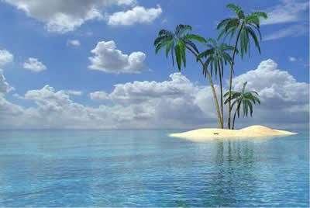

Bio jednom mali otok, možda najmanji na cijelom moru.
Malen, nemiran i silno znatiželjan. Htio je putovati. Kako može putovati kad je otok?
Razmišljajući, mali se dosjeti da mu treba jedro.
- Ja ću ti biti jedro - ponudi se bijeli oblak.
- Sjajno! Kako se toga prije nisam sjetio?! - oduševljeno prihvati mali otok.
Oblak se rastegne u obliku jedra. Putovali su, veselili se.
Mali je otok bio sretan što je napokon ostvario svoju želju. Uvečer mu oblak reče:
- Dosta! Sada spavaj! Ja idem gore, svojoj kući.
- Dođi opet da zajedno putujemo - zamoli ga usrećeni otok, a onda, uvidjevši da je na istom, na svom mjestu, malo izmijeni rečeno:
- Dođi, Bijeli, da se opet zajedno igramo putovanja!
Iz zbirke priča "Nebeske barke"
ODGOVORI NA PITANJA!
- Kakav je bio otok?
________________________________________________________________________________
- Što je otok htio?
________________________________________________________________________________
- Što treba otoku da bi mogao putovati?
______________________________________________________________________________

- Tko će biti jedro?
_____________________________________________________________________________
- Što su radili oblak i otok?
_________________________________________________________________________________
- Zašto je otok bio sretan?
__________________________________________________________________________________

